Лабораторный практикум по дисциплине

«Теория цвета и цветовоспроизведения в медиатехнологиях»

Лабораторная работа № 5.2 «Цветовая композиция».
1. Цель работы:
Изучить законы композиции, виды цветовой композиции. Научиться составлять композиции по основным законам.
2. Выполнение работы:
Преподаватель рассказывает презентацию «Законы композиции» или студент изучает ее самостоятельно и выполняет указанные в ней задания.
Задание выполнить в любой графической программе или в Corel DRAW.
3.Теоретические данные
Изучить презентацию «Законы композиции»
Цветовой композицией называют: совокупность цветовых пятен (на плоскости, объемные фигуры, пространство), организованную по какой-либо закономерности и рассчитанную на эстетическое впечатление.
Монохромия – доминирует один цветовой тон, или несколько соседних цветов как на рисунке 4.1. Монохромия встречается в искусстве всех времен и народов.
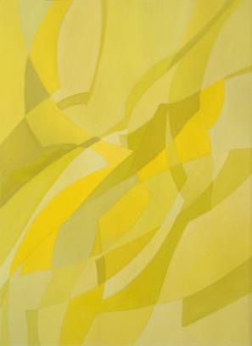
Рисунок 4.1 – Монохромная цветовая композиция

Полярная цветовая композиция – контрастирующие цвета, противоположные в цветовом круге, эти цвета могут быть либо дополнительными (в 10 ступенчатом круге), контрастные (12 ступенчатый круг). Только 2 цвета могут составить композицию: желтый – синий, красный – синий, цвета эти могут быть взяты с оттенками, могут присутствовать ахроматические цвета. В полярном круге сочетание цветов есть весь цветовой круг. На рисунке 4.2 используется зеленый и красный цвет с оттенками.
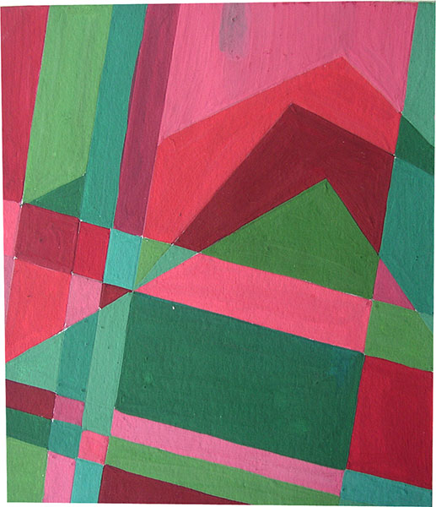
Рисунок 4.2 – Полярная цветовая композиция

Трехцветная основа композиции три ряда основных цветов (красный, зеленый, синий) и три ряда основных красок (красный, желтый, синий). Это самый сложный тип композиции. Он занимает промежуточное положение. Не очень приятное смешение цветов: желто – оранжевый – голубой – фиолетово пурпурный. Восприятие сочетания этих цветов является сложным для человеческого взгляда. Композиция на рисунке 4.3 достаточно яркая, поэтому тяжело долго на нее смотреть, композиционный центр создается за счет фигур.
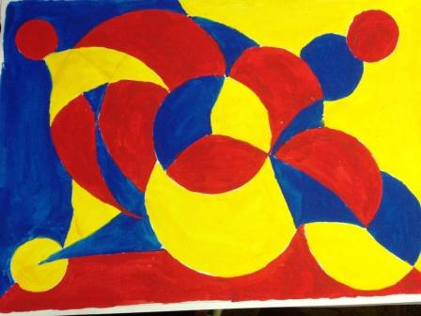
Рисунок 4.3 – Трехцветная цветовая композиция

Многоцветие – цветовая композиция, в которой доминируют 4 или более цвета (красный, желтый, зеленый, синий)
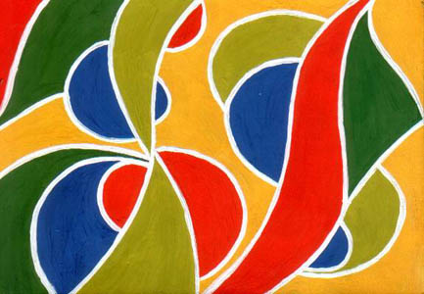
Рисунок 4.5 – Многоцветная цветовая композиция
Многоцветие со сдвигом к одному цветовому тону: встречается в пейзажной живописи (ночной пейзаж, лунный).
Ахроматическая цветовая композиция состоит из белого, черного и всех оттенков серого, пример на рисунке 4.6. Включаются небольшие по площади акценты хроматических цветов. В природе много примеров (дождь и туман, мех животных, оперение птиц, снежный пейзаж). Применяется в промышленном дизайне, в проектной графике, архитектурная и дизайнерская. Станковая и книжная графика.
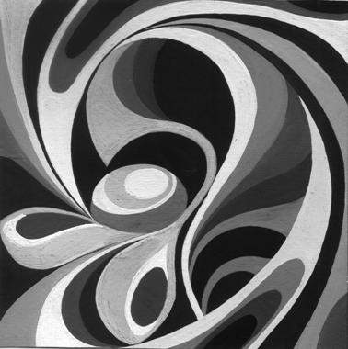
Рисунок 4.6 – Ахроматическая цветовая композиция
Проявление формы предмета, объекта. Разновидность ахроматической и полухроматической композиции заключается в замене серого цвета полностью или отчасти коричневыми цветами.
4.Задание:
- Преподаватель рассказывает презентацию 5.1 «Законы композиции» или студент изучает ее самостоятельно и выполняет указанные в ней 7 заданий.
- Преподаватель рассказывает презентацию 5.2 Цветовая гамма и цветовая композиция или студент изучает ее самостоятельно и выполняет указанные в ней задание:
- Изобразить на одном листе 2 монохромные композиции. Одну в теплых оттенках, другую - в холодных.
- Выполнить композиций в квадрате 16х16 см для каждого вида цветовой композиции.
5. Вопросы:
- Дать определение понятию цветовая композиция.
- Перечислить виды цветовой композиции.
- Где применяется ахроматическая цветовая композиция.

Лабораторная работа №6 «Психологические характеристики цвета»
1. Цель работы:
Изучить психологические характеристики цветов и научиться составлять цветовые палитры с учетом требуемого психологического настроения.
2. Выполнение работы:
Задание выполнить в Corel DRAW или в любой другой графической программе.
3. Теоретические данные
Цвет обладает эмоциональной выразительностью, он может создавать впечатление легкости и тяжести, торжества и уныния, печали и радости. Восприятие размера и глубины пространства также зависит от цвета: одни краски "выступают вперед", другие "уходят назад".
Красный, оранжевый, желтый цвета и их оттенки человек ощущает как теплые; синий и фиолетовый — как холодные. Зеленый цвет — нейтральный, у него есть холодные и теплые оттенки. Теплые цвета, как правило, вызывают бодрое настроение – их называют активными. Холодные - пассивные, наоборот, успокаивают. Каждый цвет имеет определенное психологическое и физиологическое воздействие на человека. В то же время предпочтение человека к определенным цветам говорит о некоторых особенностях его психологии.
Красный (компенсирующий зеленый) – тяжелый, насыщенный, горячий, активный, динамичный, тревожный. В его присутствии усиливается мышечное напряжение, учащается дыхание и повышается кровяное давление. Красный цвет стимулирует мозг, улучшает настроение. Цвет лидерства, мужской цвет, этот цвет также возбуждающе действует на нервную систему. А с другой стороны, красно-оранжевый цвет улучшает настроение.
Пурпур – заработок, духовность, благородство, церемония, непостижимый, преобразование, мудрость, просвещение, жестокость, высокомерие.
Оранжевый (компенсирующий синий, голубой) — легкий, теплый, яркий, динамичный, способствует легкому возбуждению. Оранжевый цвет самый динамичный, молодежный и веселый цвет. Стимулирует чувства и ускоряет сердцебиение, обостряет восприятие и способствует разрешению сложных ситуаций, задач и проблем. Жизнерадостный и импровизированный. Действие, вызывающее возбуждение оранжевым цветом, менее сильное, чем от красного поэтому более приятное. Цвет создает чувство благополучия и счастья. Оказывает благоприятное воздействие на работоспособность, при условии периодического отдыха от него. Однако при длительном восприятии оранжевого может появиться утомление и даже головокружение.
Желтый (компенсирующий фиолетовый) – теплый, радостный, подвижный. Зрительно увеличивает объем, приближает, стимулирует умственную деятельность. Серо-желтые и зеленовато-желтые оттенки вызывают неприятные ощущения. Желтый жизнерадостный цвет способствует решению задач и проблем. Желтый цвет стимулирует мозг, вызывает возбуждающее напряжение, требующее разрядки. Предпочтение желтого означает стремление к независимости, расширение горизонта восприятия. Это ярчайший цвет спектра. Он весьма гибок и легко приспосабливается, всюду проникает.
Зеленый (компенсирующий красный) – насыщенный, спокойный, свежий, нежный, умиротворяющий, живой. Действует успокаивающе. Он символизирует мир, покой, любовь, спасение. Зеленый цвет соответствует планете Венера. Жизнь, рост, гармония. Он объединяет нас с природой и помогает быть ближе друг к другу.
Синий (компенсирующий оранжевый) - очень насыщенный и очень холодный. Он тяжелый, строгий, таинственный, чистый. Первое чувство, которое он вызывает, - это чувство настороженности. Синий цвет символизирует вселенную, космос. Успокаивающий цвет. Он способствует физическому и ментальному расслаблению, создает атмосферу безопасности, стабильности и доверия.
Голубой (компенсирующий оранжевый) – легкий, прохладный, спокойный, свежий, чистый. Этот цвет успокаивает, в больших количествах вызывает ощущение прохлады. При воздействии голубого цвета у человека уменьшается уровень тревожности, снижается напряжение и кровяное давление. При слишком долгом воздействии возникают утомление, усталость.
Фиолетовый (компенсирующий желтый) – насыщенный, холодный, тяжелый, спокойный, таинственный. Он символизирует мудрость, зрелость, высший разум. Фиолетовый цвет легко подавляется другими цветами, но сам по себе фиолетовый цвет глубокий и выразительный. Он связан с артистизмом, великими идеями, интуицией и мистицизмом. Он способствует вдохновению, состраданию, чувствительности.
Коричневый – цвет консервативных людей, не желающих ничего менять. Земля, очаг, дом, надежность, удобство, выносливость, устойчивость.
Интенсивные цвета, действующие в течение длительного времени, утомляют человека, раздражают глаза и надоедают. Если человеку приходится иметь дело с желтыми предметами, а стены помещения окрашены в тот же цвет, то зрение ослабевает.

- Выполнить колористические композиции, основанные на психологическом воздействии цветов и их сочетаний:
Выполнить колористические композиции (2-3 варианта), представляющие собой по ассоциативному впечатлению (вызванному психологическим воздействием, сочетанием, конфигурацией, взаиморасположением, площадью выбранных цветов) тематически противоположные (контрастные) явления, состояния, настроения и т.п. Это могут быть, например, впечатления: о временах года, суток; климатических зонах; или о состояниях (настроениях): тревоги и покоя, радости и горя, холода и жары, сухости и влажности, легкости и тяжести, стремительности и медлительности (динамика-статика); впечатления об элегантности, изяществе и грубости, примитивности; о молодости, юности, зрелости, старости; о мужественности и женственности; о серьезности и игривости; о замкнутости и открытости; о романтичности и прагматичности; о природном и техническом начале т .д.

5. Вопросы:
- Какую роль играет цвет в рекламе.
- Дать описание психологическую характеристику одному из цветов.

